Calendario y fixture de la Copa Mundial de la FIFA 2026™
Publicado
30 mar 2026
Consulta el calendario completo del Mundial 2026™ en Canadá, México y EE. UU.: los 104 partidos del torneo de 48 selecciones, con fechas, sedes y horarios.
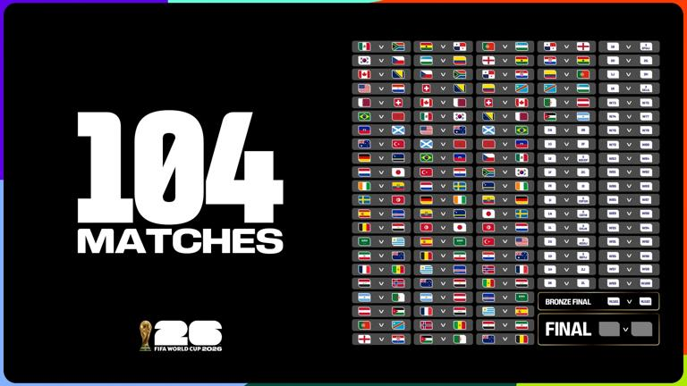
La Copa Mundial de la FIFA 2026™ será la edición más grande en la historia: 48 selecciones, 104 partidos y 16 ciudades sede en Canadá, México y Estados Unidos. En esta página puedes consultar el calendario completo del Mundial 2026™, con fechas, sedes y horarios, además de los encuentros que se disputarán en territorio mexicano y la información de fase de grupos y rondas eliminatorias.
El viernes 5 de diciembre se realizó en Washington el sorteo de la Copa Mundial de la FIFA 26™ que conformó los doce grupos de la cita máxima que comenzará el próximo 11 de junio. La edición más grande jamás vista del evento mundial verá 104 juegos con 48 equipos jugados en 16 ciudades anfitrionas en tres países: Canadá, México y Estados Unidos. El sábado 6 de diciembre, por su parte, se develó el calendario definitivo de la Copa Mundial, con los horarios, sedes y encuentros.
El torneo se celebrará en Norteamérica luego de 32 años, siendo Estados Unidos 1994 el último antecedente. La Selección argentina defenderá el título luego de quedarse con la estrella tras vencer por penales a Francia en la final de la Copa Mundial 2022.
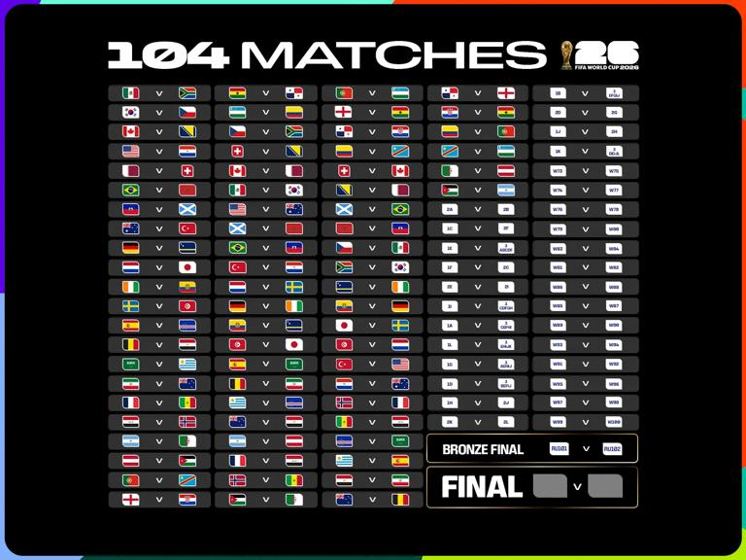

Formato de la Copa Mundial de la FIFA 2026™
La Copa Mundial de la FIFA 26™ tendrá 48 equipos divididos en doce grupos de cuatro.
Los dos primeros de cada grupo y los ocho mejores terceros avanzarán a los dieciseisavos de final.
Los equipos que lleguen a la final del 19 de julio habrán disputado ocho partidos, uno más que en Catar 2022.
El nuevo esquema establece que los equipos que lleguen a la final, a jugarse el domingo 19 de julio, tendrán que haber atravesado ocho partidos, uno más de los disputados en la última Copa Mundial de la FIFA 2022™, en Catar.
El viernes 5 de diciembre de 2025, el mundo descubrió los partidos de la fase de grupos que se disputarán en la Copa Mundial de la FIFA 26™, con todas las miradas puestas en el Kennedy Center de Washington D. C.
Los aficionados pueden mostrar su interés por entradas en fifa.com/tickets. También puedes obtener información sobre los paquetes de hospitalidad en FIFA.com/hospitality.

Entradas - Copa Mundial de la FIFA 26™Explora boletos y empieza tu aventura en la Copa Mundial de la FIFA 26™.
Más información

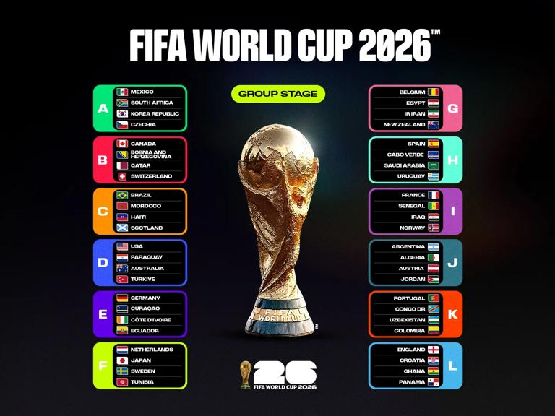
Fase de grupos: calendario y horarios de la Copa Mundial de la FIFA 2026™
Todos los horarios son del Este de Estados Unidos
Jueves, 11 de junio 2026
15:00 - México v Sudáfrica – Grupo A - Estadio Ciudad de México 22:00 - República de Corea v República Checa – Grupo A - Estadio Guadalajara
Viernes, 12 de junio 2026
15:00 - Canadá v Bosnia y Herzegovina – Grupo B - Estadio Toronto 21:00 - Estados Unidos v Paraguay – Grupo D - Estadio Los Ángeles
Sábado, 13 de junio 2026
15:00 - Catar v Suiza – Grupo B - Estadio Bahía de San Francisco 18:00 - Brasil v Marruecos – Grupo C - Estadio Nueva York Nueva Jersey 21:00 - Haití v Escocia – Grupo C - Estadio Boston 00:00 - Australia v Turquía – Grupo D - Estadio BC Place Vancouver
Domingo, 14 de junio 2026
13:00 - Alemania v Curazao – Grupo E - Estadio Houston 16:00 - Países Bajos v Japón – Grupo F - Estadio Dallas 19:00 - Costa de Marfil v Ecuador – Grupo E - Estadio Filadelfia 22:00 - Suecia v Túnez – Grupo F - Estadio Monterrey
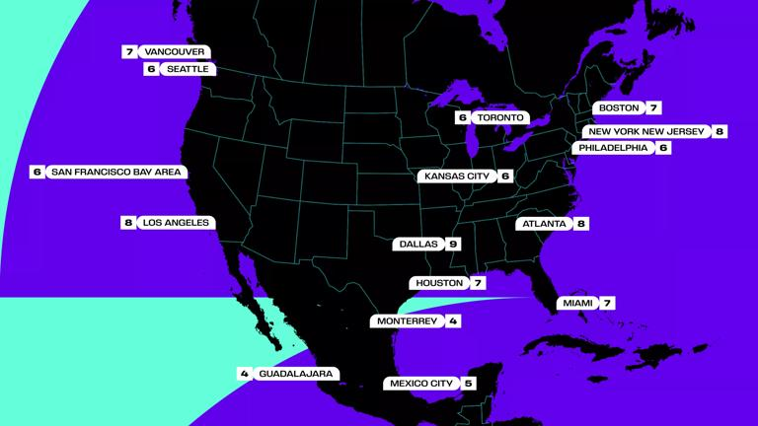
Lunes, 15 de junio 2026
12:00 - España v Cabo Verde – Grupo H - Estadio Atlanta 15:00 - Bélgica v Egipto – Grupo G - Estadio Seattle 18:00 - Arabia Saudí v Uruguay – Grupo H - Estadio Miami 21:00 - RI de Irán v Nueva Zelanda – Grupo G - Estadio Los Ángeles
Martes, 16 de junio 2026
15:00 - Francia v Senegal – Grupo I - Estadio Nueva York Nueva Jersey 18:00 - Irak v Noruega – Grupo I - Estadio Boston 21:00 - Argentina v Argelia – Grupo J - Estadio Kansas City 00:00 - Austria v Jordania – Grupo J - Estadio Bahía de San Francisco
Miércoles, 17 de junio 2026
13:00 - Portugal v RD Congo – Grupo K - Estadio Houston 16:00 - Inglaterra v Croacia – Grupo L - Estadio Dallas 19:00 - Ghana v Panamá – Grupo L - Estadio Toronto 22:00 - Uzbekistán v Colombia – Grupo K - Estadio Ciudad de México
Sedes de la Copa Mundial de la FIFA 26™
Descubre las 16 ciudades que serán anfitrionas de la Copa Mundial de la FIFA 26™
Jueves, 18 de junio 2026
12:00 - República Checa v Sudáfrica – Grupo A - Estadio Atlanta 15:00 - Suiza v Bosnia y Herzegovina – Grupo B - Estadio Los Ángeles 18:00 - Canadá v Catar – Grupo B - Estadio BC Place Vancouver 21:00 - México v República de Corea – Grupo A - Estadio Guadalajara
Viernes, 19 de junio 2026
15:00 - Estados Unidos v Australia – Grupo D - Estadio Seattle 18:00 - Escocia v Marruecos – Grupo C - Estadio Boston 21:00 - Brasil v Haití – Grupo C - Estadio Filadelfia 00:00 - Turquía v Paraguay – Grupo D - Estadio Bahía de San Francisco
Sábado, 20 de junio 2026
13:00 - Países Bajos v Suecia – Grupo F - Estadio Houston 16:00 - Alemania v Costa de Marfil – Grupo E - Estadio Toronto 22:00 - Ecuador v Curazao – Grupo E - Estadio Kansas City 00:00 - Túnez v Japón – Grupo F - Estadio Monterrey
Domingo, 21 de junio 2026
12:00 - España v Arabia Saudí – Grupo H - Estadio Atlanta 15:00 - Bélgica v Irán – Grupo G - Estadio Los Ángeles 18:00 - Uruguay v Cabo Verde – Grupo H - Estadio Miami 21:00 - Nueva Zelanda v Egipto – Grupo G - Estadio BC Place Vancouver
Lunes, 22 de junio 2026
13:00 - Argentina v Austria – Grupo J - Estadio Dallas 17:00 - Francia v Irak – Grupo I - Estadio Filadelfia 20:00 - Noruega v Senegal – Grupo I - Estadio Nueva York Nueva Jersey 23:00 - Jordania v Argelia – Grupo J - Estadio Bahía de San Francisco Bay
Martes, 23 de junio 2026
13:00 - Portugal v Uzbekistán – Grupo K - Estadio Houston 16:00 - Inglaterra v Ghana – Grupo L - Estadio Boston 19:00 - Panamá v Croacia – Grupo L - Estadio Toronto 22:00 - Colombia v RD Congo – Grupo K - Estadio Guadalajara
Miércoles, 24 de junio 2026
15:00 - Suiza v Canadá – Grupo B - Estadio BC Place Vancouver 15:00 - Bosnia y Herzegovina v Catar – Grupo B - Estadio Seattle 18:00 - Escocia v Brasil – Grupo C - Estadio Miami 18:00 - Marruecos v Haití – Grupo C - Estadio Atlanta 21:00 - República Checa v México – Grupo A - Estadio Ciudad de México 21:00 - Sudáfrica v República de Corea – Grupo A - Estadio Monterrey
Jueves, 25 de junio 2026
16:00 - Curazao v Costa de Marfil – Grupo E - Estadio Filadelfia 16:00 - Ecuador v Alemania – Grupo E - Estadio Nueva York Nueva Jersey 19:00 - Japón v Suecia – Grupo F - Estadio Dallas 19:00 - Túnez v Países Bajos – Grupo F - Estadio Kansas City 22:00 - Turquía v Estados Unidos – Grupo D - Estadio Los Ángeles 22:00 - Paraguay v Australia – Grupo D - Estadio Bahía de San Francisco
FIFA StoreCompra la colección de la Copa Mundial de la FIFA 26™, recuerdos o compra por país.
Compra ahora

Viernes, 26 de junio 2026
15:00 - Noruega v Francia – Grupo I - Estadio Boston 15:00 - Senegal v Irak – Grupo I - Estadio Toronto 20:00 - Cabo Verde v Arabia Saudí – Grupo H - Estadio Houston 20:00 - Uruguay v España – Grupo H - Estadio Guadalajara 23:00 - Egipto v Irán – Grupo G - Estadio Seattle 23:00 - Nueva Zelanda v Bélgica – Grupo G - Estadio BC Place Vancouver
Sábado, 27 de junio 2026
17:00 - Panamá v Inglaterra – Grupo L - Estadio Nueva York Nueva Jersey 17:00 - Croacia v Ghana – Grupo L - Estadio Filadelfia 19:30 - Colombia v Portugal – Grupo K - Estadio Miami 19:30 - RD Congo v Uzbekistán – Grupo K - Estadio Atlanta 22:00 - Argelia v Austria – Grupo J - Estadio Kansas City 22:00 - Jordania v Argentina – Grupo J - Estadio Dallas

Descubre más sobre las selecciones clasificadas a la Copa Mundial 2026
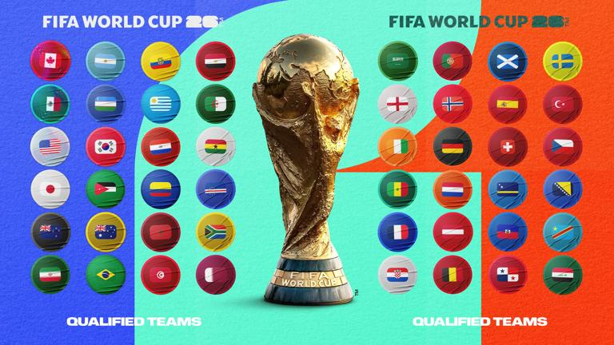

Copa Mundial de la FIFA 2026™ – Dieciseisavos de final
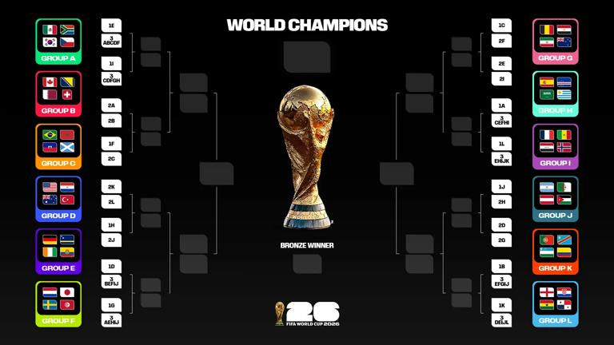
Domingo, 28 de junio 2026
Partido 73 – 2º Grupo A v 2º Grupo B - Estadio Los Ángeles
Lunes, 29 de junio 2026
Partido 74 – 1º Grupo E v 3º Grupo A/B/C/D/F - Estadio Boston Partido 75 – 1º Grupo F v 2º Grupo C - Estadio Monterrey Partido 76 – 1º Grupo C v 2º Grupo F - Estadio Houston
Martes, 30 de junio 2026
Partido 77 – 1º Grupo I v 3º Grupo C/D/F/G/H - Estadio Nueva York Nueva Jersey Partido 78 – 2º Grupo E v 2º Grupo I - Estadio Dallas Partido 79 – 1º Grupo A v 3º Grupo C/E/F/H/I - Estadio Ciudad de México
Miércoles, 1 de julio 2026
Partido 80 – 1º Grupo L v 3º Grupo E/H/I/J/K - Estadio Atlanta Partido 81 – 1º Grupo D v 3º Grupo B/E/F/I/J - Estadio Bahía de San Francisco Partido 82 – 1º Grupo G v 3º Grupo A/E/H/I/J - Estadio Seattle
Jueves, 2 de julio 2026
Partido 83 – 2º Grupo K v 2º Grupo L - Estadio Toronto Partido 84 – 1º Grupo H v 2º Grupo J - Estadio Los Ángeles Partido 85 – 1º Grupo B v 3º Grupo E/F/G/I/J - Estadio BC Place Vancouver
Viernes, 3 de julio 2026
Partido 86 – 1º Grupo J v 2º Grupo H - Estadio Miami Partido 87 – 1º Grupo K v 3º Grupo D/E/I/J/L - Estadio Kansas City Partido 88 – 2º Grupo D v 2º Grupo G - Estadio Dallas
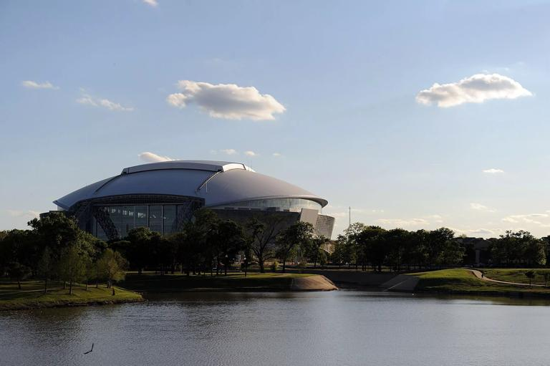

Copa Mundial de la FIFA 2026™ – Octavos de final
Sábado, 4 de julio 2026
Partido 89 – Ganador Partido 74 v Ganador Partido 77 - Estadio Filadelfia Partido 90 – Ganador Partido 73 v Ganador Partido 75 - Estadio Houston
Domingo, 5 de julio 2026
Partido 91 – Ganador Partido 76 v Ganador Partido 78 - Estadio Nueva York Nueva Jersey Partido 92 – Ganador Partido 79 v Ganador Partido 80 - Estadio Ciudad de México
Lunes, 6 de julio 2026
Partido 93 – Ganador Partido 83 v Ganador Partido 84 - Estadio Dallas Partido 94 – Ganador Partido 81 v Ganador Partido 82 - Estadio Seattle
Martes, 7 de julio 2026
Partido 95 – Ganador Partido 86 v Ganador Partido 88 - Estadio Atlanta Partido 96 – Ganador Partido 85 v Ganador Partido 87 - Estadio BC Place Vancouver
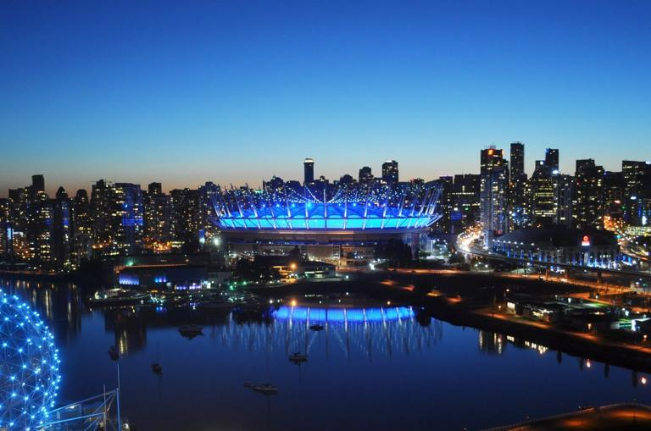

Copa Mundial de la FIFA 2026™ – Cuartos de final
Jueves, 9 de julio 2026
Partido 97 – Ganador Partido 89 v Ganador Partido 90 - Estadio Boston
Viernes, 10 de julio 2026
Partido 98 – Ganador Partido 93 v Ganador Partido 94 - Estadio Los Ángeles
Sábado, 11 de julio 2026
Partido 99 – Ganador Partido 91 v Ganador Partido 92 - Estadio Miami Partido 100 – Ganador Partido 95 v Ganador Partido 96 - Estadio Kansas City
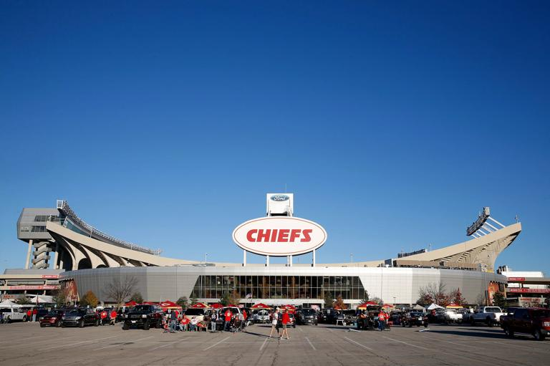

Copa Mundial de la FIFA 2026™ – Semifinales
Martes, 14 de julio 2026
Partido 101 – Ganador Partido 97 v Ganador Partido 98 - Estadio Dallas
Miércoles, 15 de julio 2026
Partido 102 – Ganador Partido 99 v Ganador Partido 100 - Estadio Atlanta

Copa Mundial de la FIFA 2026™ – Partido por el tercer puesto
Sábado, 18 de julio 2026
Partido 103 – Perdedor Partido 101 v Perdedor Partido 102 - Estadio Miami
Copa Mundial de la FIFA 2026™ – Final
Domingo, 19 de julio 2026
Partido 104 – Ganador Partido 101 v Ganador Partido 102 - Estadio Nueva York Nueva Jersey

Regístrate para informarte sobre los tickets de la Copa Mundial de la FIFA 2026™
Regístrate para obtener información sobre los paquetes de hospitalidad de la Copa Mundial de la FIFA 2026™

